**Анализ представленной выборки:**

Дана выборка объема n=50  
3.25, 4.3, 4.53, 4.55, 2.55, 2.65, 2.5, 2.92, 3.65, 2.6, 2.5, 2.62, 4.25, 2.6, 2.58, 4.1, 2.85, 4.03, 3.95, 3.6, 4.5, 4.9, 3.42, 3.22, 3.45, 3.85, 3.3, 3.6, 4.4, 3.2, 2.85, 3.08, 2.5, 4.93, 4.55, 3.6, 3.62, 5.0, 3.72, 3.45, 2.7, 2.65, 2.88, 4.75, 3.55, 4.12, 4.57, 4.05, 4.28, 3.97  
  
Xmin = 2.5  
Xmax = 5.0  
Значения изучаемой случайной величины (СВ) расположены на отрезке [2.5, 5.0]  
Разбиваем этот отрезок на k = 10  
  
h = (Xmax – Xmin) / k = (5.0 – 2.5) / 10 = 0.25

|  |  |  |  |  |  |  |
| --- | --- | --- | --- | --- | --- | --- |
| Интервал | Середина интервала xi* | Абсолютная частота mi | mi * xi* | Xi* – x̅ | (xi – x̅) ^ 2 | mi * (xi* – x̅) ^ 2 |
| [2.5; 2.75] | 2.62 | 11 | 28.82 | -0.964 | 0.929 | 10.219 |
| (2.75; 3.0] | 2.88 | 4 | 11.52 | -0.704 | 0.496 | 1.984 |
| (3.0; 3.25] | 3.12 | 4 | 12.48 | -0.464 | 0.215 | 0.86 |
| (3.25; 3.5] | 3.38 | 4 | 13.52 | -0.204 | 0.042 | 0.168 |
| (3.5; 3.75] | 3.62 | 7 | 25.34 | 0.036 | 0.001 | 0.007 |
| (3.75; 4.0] | 3.88 | 3 | 11.64 | 0.296 | 0.088 | 0.264 |
| (4.0; 4.25] | 4.12 | 5 | 20.6 | 0.536 | 0.287 | 1.435 |
| (4.25; 4.5] | 4.38 | 4 | 17.52 | 0.796 | 0.634 | 2.536 |
| (4.5; 4.75] | 4.62 | 5 | 23.1 | 1.036 | 1.073 | 5.365 |
| (4.75; 5.0] | 4.88 | 3 | 14.64 | 1.296 | 1.68 | 5.04 |

Получены следующие характеристики:  
 1. Выборочная средняя (оценка математического ожидания)   
 x̅ = Σ (mi * xi) / n = 179.18 / 50 =   
 = 3.58  
 2. Несмещенная оценка дисперсии (исправленная дисперсия)   
 S^2 = Σ (mi * (xi – x̅) ^ 2) / (n-1) = 27.88 / 49 =   
 = 0.57  
 3. Выборочное среднее квадратичное отклонение (выборочный стандарт)   
 S = √ (S) = √ (0.57) =   
 = 0.75

**Построим гистограмму частот mi или гистограмму относительных частот mi/n :**

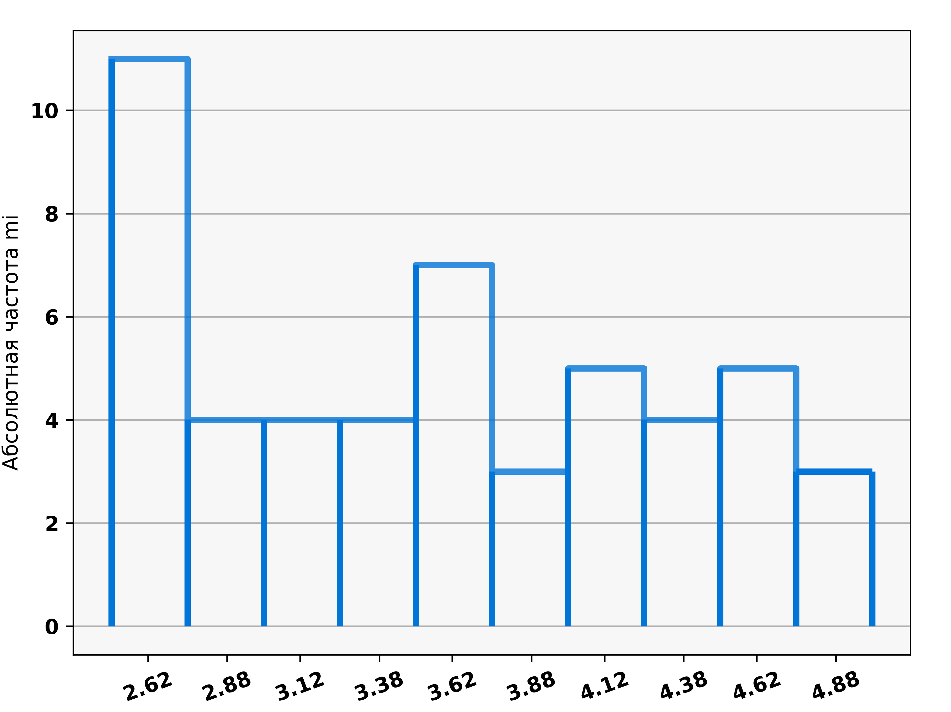

**Равномерное распределение**

|  |  |  |  |  |  |  |  |  |  |  |  |
| --- | --- | --- | --- | --- | --- | --- | --- | --- | --- | --- | --- |
| xi | xi+1 | xi* | mi | mi * x* | xi* - x̅ | (xi* - x̅)^2 | pi | miT | mi - miT | (mi - miT) | W |
| 2.5 | 2.75 | 2.625 | 11.0 | 28.875 | -1.125 | 1.2656 | 0.1668 | 8.34 | 2.66 | 7.0757 | 0.8484 |
| 2.75 | 3.0 | 2.875 | 4.0 | 11.5 | -0.875 | 0.7656 | 0.0952 | 4.76 | -0.76 | 0.5776 | 0.1213 |
| 3.0 | 3.25 | 3.125 | 4.0 | 12.5 | -0.625 | 0.3906 | 0.0952 | 4.76 | -0.76 | 0.5776 | 0.1213 |
| 3.25 | 3.5 | 3.375 | 4.0 | 13.5 | -0.375 | 0.1406 | 0.0952 | 4.76 | -0.76 | 0.5776 | 0.1213 |
| 3.5 | 3.75 | 3.625 | 7.0 | 25.375 | -0.125 | 0.0156 | 0.0952 | 4.76 | 2.24 | 5.0176 | 1.0541 |
| 3.75 | 4.0 | 3.875 | 3.0 | 11.625 | 0.125 | 0.0156 | 0.0952 | 4.76 | -1.76 | 3.0976 | 0.6508 |
| 4.0 | 4.25 | 4.125 | 5.0 | 20.625 | 0.375 | 0.1406 | 0.0952 | 4.76 | 0.24 | 0.0576 | 0.0121 |
| 4.25 | 4.5 | 4.375 | 4.0 | 17.5 | 0.625 | 0.3906 | 0.0952 | 4.76 | -0.76 | 0.5776 | 0.1213 |
| 4.5 | 4.75 | 4.625 | 5.0 | 23.125 | 0.875 | 0.7656 | 0.0952 | 4.76 | 0.24 | 0.0576 | 0.0121 |
| 4.75 | 5.0 | 4.875 | 3.0 | 14.625 | 1.125 | 1.2656 | 0.1668 | 8.34 | -5.34 | 28.5154 | 3.4191 |

Σ mi* = 50  
Σ pi* = 1  
Σ mi* = 50  
Xнабл^2 = Σ W = 6.48

r = n - 2 -1 = 10 - 2 -1 = 7  
X^2 кр = 14.067  
  
X^2 набл <= X^2 кр  
6.48 <= 14.067  
где X^2 кр берется из таблицы квантилей X^2 распределения  
  
Гипотеза НЕ отвергается на уровне значимости α=0,05

**Доверительные интервалы**

Доверительный интервал для среднего значения при неизвестной дисперсии  
 С доверительной вероятностью (надежностью) (1-0.05) среднеe значениe накрывается интервалом  
 x̅ - S / √ (n) * t < a < x̅ + S / √ (n) * t  
 3.58 - 0.76 / 3.16 * 16.92 < a < 3.58 + 0.76 / 3.16 * 16.92  
 -0.47 < a < 7.64  
  
Доверительный интервал для дисперсии при неизвестном математическом ожидании  
 С доверительной вероятностью (надежностью) (1-0.05) неизвестная дисперсия σ^2 накрывается интервалом  
 (n-1) * S^2 / X(а/2),n-1 < σ^2 < (n-1) * S^2 / X(1-а/2),n-1  
 9 * 0.57 / 20.48 < σ^2 < 9 * 0.57 / 3.247  
 0.27 < σ^2 < 1.92